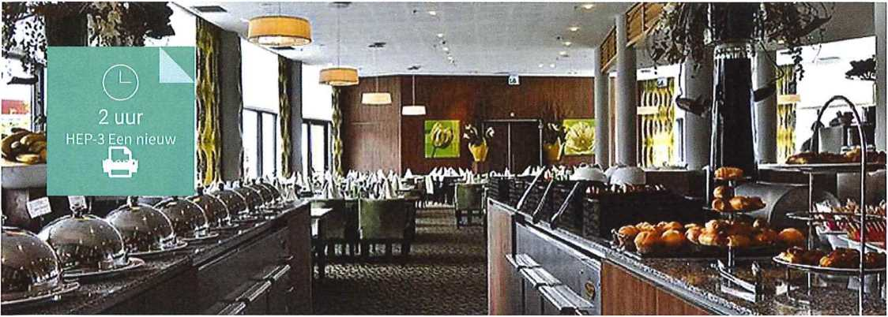

14-9-2020

HEP-3 Een nieuw menu | Dubbelklik

**Een nieuw menu**

Wat staat er vandaag op het menu? Ook voor de congresgasten is dat een belangrijke vraag. De gasten moeten natuurlijk goed verzorgd worden, ook op het gebied van eten en drinken.

Speciaal voor het congres wil de manager een apart menu samenstellen. En er moet een menukaart worden gemaakt. De menukaart moet gevarieerde gerechten bevatten.

Kortom: genoeg te doen!

3.1

MS WORD

1 //o^e/ *Ic/tmpcK. eCubbel L/jb. info*

Bekijk op de site de huidige menukaart en lees welke gerechten er aangeboden worden. Noteer de gerechten die jij zou bestellen van deze menukaart:

* voorgerecht;
* hoofdgerecht;
* nagerecht.

Antwoord



**2**

In deze opdracht ga je op zoek naar gerechten die jij wilt gaan aanbieden.

* Open een nieuw Word-bestand en sla het op als HEP3 Menu [jouw naam],
* Maak een tabel met 13 regels en 4 kolommen.
* Zet in de tabel de volgende informatie: o vier verschillende voorgerechten;

o vier verschillende hoofdgerechten; o vier verschillende nagerechten;

o één van deze gerechten is ook geschikt voor vegetariërs (geen vis, geen vlees);

<https://mijndubbelklik.nu/node/120096/take/1>

1/5

14-9-2020 HEP-3 Een nieuw menu | Dubbelklik

o één van deze gerechten is ook geschikt voor moslims (geen varkensvlees en geen paardenvlees); o zoek op internet twee passende afbeeldingen voor de nieuwe menukaart. Deze afbeeldingen heb je in de volgende opdracht weer nodig;

o maak van elk gerecht een inschatting van de inkoopprijs. Je hoeft niet precies te weten wat het gerecht kost, maar je schat de inkoopprijs van het gerecht (tip: gebruik [www.albert.nl](http://www.albert.nl)).

**3**

* Geef elk gerecht een bijpassende naam (tip: bedenk een buitenlandse of chique naam).
* Sla het bestand nogmaals op als HEP3 Menu [jouw naam] en lever het hieronder in.

|  |  |
| --- | --- |
| 3.2 | DÜZ3 |
|  | □ □ |
| / = | izzm |
| MS PUBLISHER | WEBSITE |

In deze taak ga je werken met Publisher.

Er is een nieuwe folder gemaakt voor de zakelijke klanten, maar deze moet nog worden afgemaakt.

1

* Open het bestand .£ HEP3 Folder en sla dit bestand op als HEP3 Folder [jouw naam]. Let op: deze folder heeft 4 pagina's (tabbladen).

Fleb je geen Publisher op je computer, open dat dit word-bestand en maak daarin de opdracht.

* In de folder zijn verschillende kopjes in de verkeerde kleur aangegeven. Verander deze in donkerblauw.
* Ga naar pagina 2. De tweede kolom, unieke locatie, is gecentreerd uitgelijnd. Verander de uitlijning in 'uitvullen'.
* Ga naar pagina 2. De afbeelding onderaan de pagina is gedraaid. Draai de afbeelding zodat deze recht staat. Zorg dat de tekst op de pagina past. Mogelijk moet je de grootte van de afbeelding aanpassen.

**2**

* Onder het kopje 'Voordelen' (pagina 3, 2e kolom) staan zes punten genoemd. Plaats opsommingstekens voor de verschillende punten.
* Verander de opvulkleur van het tekstvak 'voordelen' op pagina 3 in blauw. Kies die kleur blauw die zoveel mogelijk bij de folder past.
* Voeg op de achterkant de naam, het adres, de postcode, plaats, telefoonnummer en mailadres in. Deze kun je vinden op de website.
* Voeg het logo van het hotel in op de achterpagina.
* Sla het bestand nogmaals op als FIEP3 Folder [jouw naam] en lever het hieronder in.

3.3

MS PUBLISHER

Je gaat een menukaart maken voor de gasten van het congres.



**1**

* Open een nieuw document in het programma Publisher en sla het op als HEP3 Menukaart [jouw naam]. Heb je geen Publisher op je computer maak dan de opdracht in een ander geschikt programma.
* Vraag aan je docent de passe-partout (spreek uit: paspartoe).

<https://mijndubbelklik.nu/node/120096/take/1>

2/5

14-9-2020

HEP-3 Een nieuw menu | Dubbelklik

2

De tekst van de menukaart moet leesbaar zijn als die in de passe-partout zit.

* Bedenk hoe je het document zo kunt instellen dat de tekst binnen de passe-partout valt.
* Maak daarbij eventueel gebruik van een liniaal.

Maak de nieuwe menukaart.

Eisen aan de menukaart: de gerechten, die je in opdracht 3.1 hebt opgezocht, staan op de menukaart. Dat zijn:

* vier verschillende voor-, hoofd-, en nagerechten (in totaal dus 12 gerechten!);
* één van die gerechten is ook geschikt voor vegetariërs (geen vis, geen vlees);
* één van die gerechten is ook geschikt voor moslims (geen varkensvlees en geen paardenvlees).

**3**

* Voeg ook de twee afbeeldingen toe, die je in opdracht 3.1 hebt opgezocht. Zorg dat minimaal één van de afbeeldingen gedraaid is.
* De tekst van het menu is helemaal leesbaar als het document in de passe-partout zit.
* Op de menukaart staat het .L logo van het hotel.
* Zorg dat de vegetarische menu's herkenbaar zijn door middel van een symbool voor vegetarisch eten. Gebruik hiervoor de afbeelding ^ HEP3 Symbool vegetarisch.
* Op de menukaart staat in een kleinere letter op een logische plaats een uitleg over de betekenis van dit symbool.
* De vormgeving van de menukaart is overzichtelijk en past bij de huisstijl van het hotel.

Sla dit bestand nogmaals op als HEP3 Menukaart [jouw naam] en lever het hieronder in.

3.4

MS EXCEL

Bij het congres worden er tijdens de lunch broodjes geserveerd aan de gasten. De kok vraagt jou de bestellijst voor de inkopen in te vullen.

**1**

De kok heeft een paar belangrijke punten opgeschreven. Lees deze goed door.

Aandachtspunten voor de lunch:

Aantal lunchgasten: 200.

Brood:

Nodig: 100 witte broodjes, 150 witte pistolets, 50 bruine broodjes, 100 bruine pistolets en 120 krentenbollen. Beleg - wat moet er op de broodjes (dus niet op de krentenbollen!):

* 30% van alle broodjes: kaas (2 plakken per broodje).
* 30% van alle broodjes: achterham (2 plakken per broodje).
* 10% van alle broodjes: jam (eerlijk verdeeld over aardbei en abrikozen).
* 10% van alle broodjes: boterhamworst (2 plakken per broodje).
* 15% van alle broodjes: melkhagelslag.
* de overige broodjes: kipfilet (2 plakken per broodje).
* bij 90% van alle broodjes is boter nodig.

Fruit

De helft van alle gasten neemt fruit.

Daarvan neemt 50% een appel, 30% een banaan en de rest een sinaasappel.

<https://mijndubbelklik.nu/node/120096/take/1>

3/5

14-9-2020

HEP-3 Een nieuw menu | Dubbelklik

2

Open het bestand HEP3 Bestelformulier en sla dit bestand op als HEP3 Bestelformulier [jouw naam]. Dit is de bestellijst van het bedrijf waar het hotel de levensmiddelen bestelt.

Klik op het werkblad 'Bestelformulier' en vul de berekende aantallen in de cellen Dl 0 t/m D34 in.

Bereken dit op de volgende manier.

* Reken uit hoeveel broodjes er nodig zijn.
* Reken voor de kaas en vleeswaren uit hoeveel plakken er nodig zijn
* Reken voor de overige producten uit op hoeveel broodjes dit gebruikt wordt Als je het juiste aantal hebt ingevuld, wordt de cel groen.

**3**

Je weet nu hoeveel je van alles nodig hebt, maar niet alles is per stuk verpakt. Kijk dus goed naar de verpakking.

1. Noteer in kolom G het aantal verpakkingen dat besteld moet worden voor alle producten.

Als je het juiste aantal hebt ingevuld, wordt de cel groen.

1. Vul achter 'Besteld door’ (rij 36) je eigen naam in.
2. Klik op het werkblad 'Financieel' en bereken per product het bedrag. Als je de goede berekening hebt gebruikt, wordt de cel groen.
3. Bereken in cel H35 het totaal. Gebruik hiervoor de Som-functie.
4. Bereken in cel H37 het bedrag aan te betalen btw.
5. Bereken in cel H39 het te betalen bedrag.
6. Zorg dat alle bedragen met een euroteken worden weergegeven.

**4**

1. Maak een nieuw tabblad met de naam 'Kosten per broodje'
2. Maak vier kolommen met de namen: product, aantal stuks, bedrag en kosten per broodje.

Tip: bekijk het voorbeeld: Je kosten per broodje

1. Zorg door middel van een celverwijzing er voor dat alle producten van het tabblad 'Financieel' worden overgenomen in de kolom 'product' op het tabblad 'Kosten per broodje'.
2. Zorg door middel van een celverwijzing er voor dat het totaal aantal gekochte producten van het tabblad 'Bestelformulier' worden overgenomen in de kolom 'Aantal stuks’ op het tabblad 'Kosten per broodje'.
3. Zorg door middel van een celverwijzing er voor dat het totaalbedrag van het tabblad 'Financieel' worden overgenomen in de kolom 'Bedrag' op het tabblad 'Kosten per broodje'.
4. Reken in de kolom 'kosten per broodje' uit hoeveel één eenheid per product kost.
5. Zorg dat alle bedragen met een euroteken worden weergegeven.
6. Maak de tabel netjes op, zodat het er overzichtelijk uit ziet.
7. Sla het bestand nogmaals op als HEP3 Bestelformulier [jouw naam] en lever het hieronder in.

**5**

Welke drie producten zijn allemaal € 0,09 per stuk? Noteer de producten.

Antwoord

<https://mijndubbelklik.nu/node/120096/take/1>

4/5

14-9-2020

HEP-3 Een nieuw menu | Dubbelklik

6

Welk product is € 0,35 per stuk? Noteer het product.

Antwoord

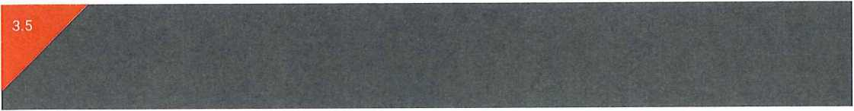

**1**

* Open het bestand 'HEP Planning [jouw naam]' van je eigen schijf.
* Vul achter taak 3 het gele deel verder in.
* Sla het bestand HEP Planning [jouw naam] op.

Noteer hieronder of je planning klopt. Leg uit.

Antwoord



Klaar? Scan de QR-code en lever je bestand(en) in.

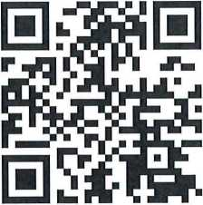

hUps://mijndubbelklik.nu/node/120096/take/1

5/5